Übersicht | X-tanken | Menü | Programme | Glossar | Themen | FAQ | Update

X-tanken

Multisperr-Info [tsmsp]
Zeigt an, durch welchen User gerade eine Sperre gesetzt wurde, die konkurrierende Programmaufrufe verhindert.
Finden Sie hier eine Sperre, die Ihren weiteren Programmablauf stört, so setzen Sie sich bitte mit dem entsprechenden User in Verbindung und warten Sie ab, bis dieser seine Arbeiten erledigt hat. Während Sie darauf warten, dass Ihr Kollege seine Arbeit beendet, können Sie diesen Status überwachen indem Sie die Taste [F3] drücken und den Status aktualisieren.
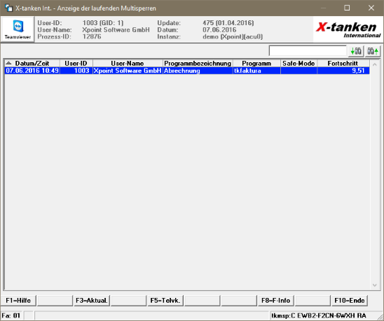

Programmablauf/Programmfunktion
Beim Start des Programms werden alle veralteten Sperreinträge automatisch gelöscht. Sie sehen lediglich die Sperren, die heute erzeugt wurden. Ist die Tabelle leer, so bestehen keine Einschränkungen für Ihre Arbeit.
Sperren werden nur durch bestimmte Programme erzeugt, deren Aufruf in Konflikt mit einem zweiten Aufruf desselben Programms oder eines weiteren Programms stehen. Die Sperren werden in diesen Programmen in der Regel zu Beginn des Programms gesetzt und mit Beendigung wieder entfernt.

[F3] Aktualisieren
Aktualisiert die Anzeige.

Übersicht | X-tanken | Menü | Programme | Glossar | Themen | FAQ | Update

